MELAETSA E BOHLOKWA

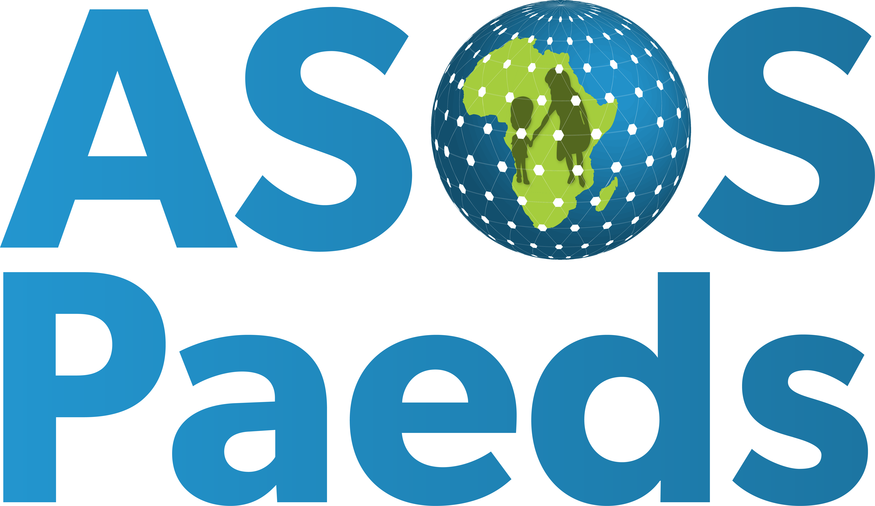

Dithuto di a dirwa mo sepetilele sa (name of hospital).
Di thuto di dirwa ke (head investigator name) go thoma ka (date) go fihla ka (date)

Go reng de thutho de diriwa?
Om te verstaan watter komplikasies kinders kry gedurende en na n operasie.

Go reng re go bosta ka dithuto tse?
Ba inetsi ka moka ka fase ga mengwaga e 18, ba ba buiwang ka mo sepethele so ba wela ka fase ga thuto e. Go tswanetse gore re tsee melaetsa kamo faeleng re re lokele ka mo faelong ya chthuto. Melaetsa ya ka mo faeleng ya dithuto ke seperi, e tlo shomishwa fela lebelela mathata idipherekano tse de tswang mo go buiwang ga bana.

Ma dithuto de tlo phello go okelewa ga ka mo sepethleleng.
Aowa, go okelwa ga g go go ka se setoge.

Na mabitos le diphiri tsaka di tlo ngwalwa ka mo thutong?
Aowa, mabitso le diphiri tsa gago di ka se nqwalwe ka mothutong. Dilo tseo di tlebe di nqwadilwe ka mo thutong di tlo ba sepiri.

Na go nale kosti goba menyetla go ba mo thitong?
Na.

Na inka tswa mo hutong ka na ko engwe?
Molwelsi o mongue le o mongue o nale tokelo ya go tswa mo thutong. Ge ele gore o nyaka go tswa mo thutong, o swanetse gore o botse ngaka e e laollang thuto hle.

Na nka kopana le mang ge ke nale diputsisho goba go tshnenyega.
Phounela () mo nomorong ye ………………..

Ge o nale di potsisho bakeng sa ditokelo goba boilerplate ba gago ka mo thutong, founela UCT Faculty of Health Sciences Human Research Ethics Committee on mo nomorong e +27 (0)21 406 6338.

